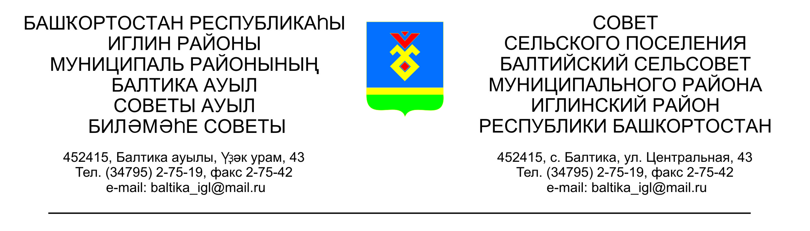
КАРАР РЕШЕНИЕ

«01» сентябрь 2025 й. №239 «01» сентября 2025 г.

.
О порядке учета предложений по проекту решения Совета
«О предоставлении разрешения на условно разрешенный вид использования земельного участка с кадастровым номером
02:26:060805:54»

Во исполнение статьи 44 Федерального закона № 131-ФЗ от 06.10.2003 «Об общих принципах организации местного самоуправления в Российской Федерации», Совет сельского поселения Балтийский сельсовет муниципального района Иглинский район Республики Башкортостан решил:

1. Утвердить Порядок учета предложений по проекту решения Совета сельского поселения Балтийский сельсовет муниципального района Иглинский район Республики Башкортостан «О предоставлении разрешения на условно разрешенный вид использования земельного участка с кадастровым номером 02:26:060805:54», а также участия граждан в его обсуждении (прилагается).

2. Обнародовать настоящее Решение на информационном стенде в здании администрации сельского поселения Балтийский сельсовет муниципального района Иглинский район.

3. Контроль за исполнением настоящего решения возложить на Постоянную комиссию Совета по развитию предпринимательства, земельным вопросам, благоустройству и экологии (председатель А.В.Поколо).

Глава сельского поселения И.М. Бугвин

УТВЕРЖДЕН
Решением Совета сельского поселения
Балтийский сельсовет
муниципального района
Иглинский район
Республики Башкортостан
от «01» сентября 2025г. № 239

ПОРЯДОК
учета предложений по проекту решения Совета «О предоставлении разрешения на условно разрешенный вид использования земельного участка
с кадастровым номером 02:26:060805:54», а также участия граждан в его обсуждении

1. Жители сельского поселения Балтийский сельсовет муниципального района Иглинский район Республики Башкортостан имеют право в 7-дневный срок со дня обнародования проекта решения Совета сельского поселения Балтийский сельсовет муниципального района Иглинский район Республики Башкортостан «О предоставлении разрешения на условно разрешенный вид использования земельного участка с кадастровым номером 02:26:060805:54» (далее проект решения) в письменной форме вносить предложения в Совет сельского поселения Балтийский сельсовет муниципального района Иглинский район Республики Башкортостан (по адресу: 452415, ул.Центральная 43, с.Балтика), а также участвовать в публичных слушаниях по обсуждению проекта решения, порядок организации и проведения, которых определяются положением.
2. Предложения по проекту решения должны содержать фамилию, имя, отчество, дату и место рождения, адрес регистрации по месту жительства и фактического проживания, серию, номер и дату выдачи паспорта гражданина или иного заменяющего его документа, наименование и код органа выдавшего паспорт гражданина или иной заменяющий его документ.
3. Предложения по проекту решения учитываются комиссией Совета сельского поселения Балтийский сельсовет муниципального района Иглинский район Республики Башкортостан по подготовке и проведению публичных слушаний (далее - комиссия) в журнале учета предложений по проектам решений, который должен быть прошит и пронумерован.
4. Предложения по проекту решения рассматриваются, обобщаются и учитываются комиссией при предварительном рассмотрении проекта решения. Комиссия вносит указанные предложения на рассмотрение Совета сельского поселения Балтийский сельсовет муниципального района Иглинский район с рекомендацией об их принятии или отклонении.
Указанное решение комиссии рассматриваются Советом до принятия решения «О предоставлении разрешения на условно разрешенный вид использования земельного участка с кадастровым номером 02:26:060805:54».

